Свое дело - по соцконтракту

Граждане, получающие по независимым от них причинам среднедушевой доход ниже величины прожиточного минимума, установленного в субъекте РФ, могут рассчитывать на государственную помощь в виде социального контракта.
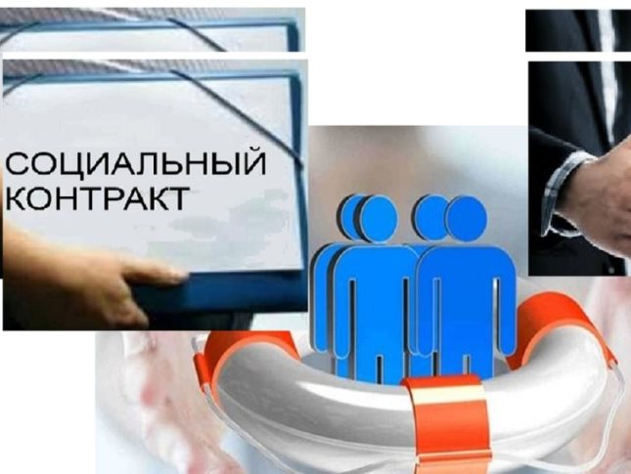
В Орловской области она может быть предоставлена людям и семьям, чей среднедушевой доход ниже 10722 руб. При этом учет среднедушевого дохода производится на основании сведений о составе семьи и доходах всех ее членов за 3 календарных месяца, предшествующих заявлению.
Одним из направлений, по которым может быть заключен социальный контракт, является "Осуществление предпринимательской деятельности". Гражданам, заключившим его, производится единовременная денежная выплата до 250 тыс. рублей для закупки основных средств, материально-производственных запасов, необходимых для ведения деятельности, согласно бизнес-проекту, одобренному экспертным советом.
Контракт заключается на 1 год. Его обязательным условием является регистрация гражданина в качестве ИП или самозанятого. Кроме того, в рамках контракта оказывается содействие в получении профессионального обучения или дополнительного профессионального образования до 3-х месяцев. На эти цели отдельно выделяется 30 тыс. руб. В течение года филиал социальной защиты населения будет осуществлять сопровождение контракта и контроль за выполнением мероприятий программы социальной адаптации, за целевым использованием денежных средств. А со дня окончания контракта, в течение еще 12 месяцев, будет контролироваться факт осуществления предпринимательской деятельности.
Напомним, что социальный контракт - это соглашение, заключаемое между областным центром соцзащиты населения и гражданином, имеющим постоянную или временную регистрацию на территории Орловской области, в нашем случае - Кромского района. Согласно ему, государство предоставляет гражданину денежную помощь на безвозмездной основе, а он берет на себя обязательство реализовать мероприятия, предусмотренные программой социальной адаптации, и улучшить свое материальное положение в долгосрочной перспективе.
Программа социальной адаптации разрабатывается учреждением совместно с гражданином и включает в себя виды, объемы и порядок реализации мероприятий, направленных на преодоление трудной жизненной ситуации.
Государственная социальная помощь на основании социального контракта назначается гражданину на заявительной основе при письменном согласии всех совершеннолетних членов его семьи. Он может быть заключен по 4 направлениям: поиск работы; осуществление предпринимательской деятельности; преодоление трудной жизненной ситуации; ведение личного подсобного хозяйства.

